ФЕДЕРАЛЬНОЕ ГОСУДАРСТВЕННОЕ АВТОНОМНОЕ ОБРАЗОВАТЕЛЬНОЕ УЧРЕЖДЕНИЕ ВЫСШЕГО ОБРАЗОВАНИЯ
«НАЦИОНАЛЬНЫЙ ИССЛЕДОВАТЕЛЬСКИЙ УНИВЕРСИТЕТ ИТМО»

Отчёт по лабораторной работе № 6
«ДП»

Выполнил работу
Вяхирев Иван
Академическая группа №J3112
Принято
Практик, Максим Дунаев

Санкт-Петербург
2024
Структура отчёта:
- Введение
Цель: решить задачи на ДП
Задачи:
- Разобрать олпрог задачи на ДП и решить их
- Теоретическая подготовка

- Реализация
1.cpp
Используем динамическое программирование:
- a[j]: максимальная длина последовательности, заканчивающейся на состояние j.
- Состояние j кодируется тройкой последних значений, записанных как [x,y,z], где x,y,z — последние три стоимости.
- Для упрощения кодирования состояния j=100⋅x+10⋅y+z.
На каждом шаге мы обновляем состояния:
- Рассматриваем новый символ из строки.
- Проверяем, какие состояния j могут быть улучшены новым значением.
Итоговое состояние хранится в массиве a, и ответ — это максимальное значение среди всех состояний.
2.cpp
Ключевая структура осталась такой же, как в предыдущем решении — используется динамическое программирование:
- a[j]: хранит длину максимальной последовательности для состояния j, где j кодирует последние три значения в виде x,y,z как 100⋅x+10⋅y+z
- Чтобы восстановить саму последовательность, сохраняются промежуточные состояния.

- Заключение
В ходе выполнения работы были решены олпрог задачи на ДП
- Приложения
ПРИЛОЖЕНИЕ А
Листинг кода файла 1.cpp

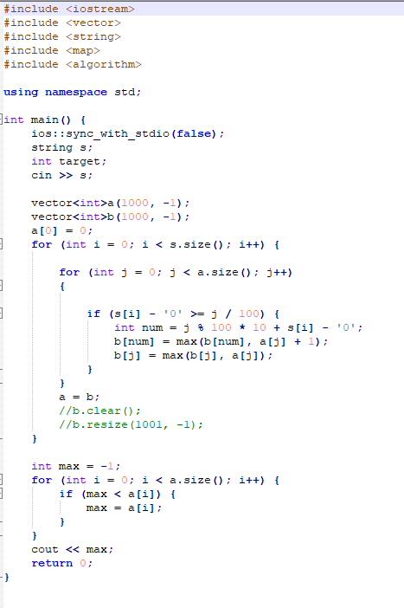
2.cpp
